Poulet à la sauge
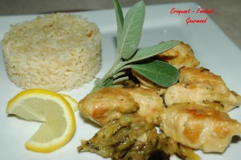 Pour 6 Croquants-Gourmands
Préparation : 20 minutes - Cuisson : 60 minutes
- 6 blancs de poulet (950 g)
- 2 courgettes
- 2 gousses d'ail
- 8 feuilles de sauge
- 50 g d'olives noires
- 1 brindille de thym
- 1 bâton de cannelle
- 50 g de Noilly Prat
- ½ citron
- 1 càs de farine
- huile d'olive
- sel & poivre du moulin
Peler, dégermer et hacher l'ail.
Laver et sécher les courgettes. Les couper en fines rondelles sans les éplucher.
Couper le poulet en gros dés.
Saler, poivrer et fariner les morceaux de volaille.
Faire dorer les dés de poulet dans un filet d'huile chaude en les retournant régulièrement pendant une dizaine de minutes. Réserver.
Dans la même sauteuse, faire revenir les courgettes pendant 5 minutes.
Parsemer d'ail et de thym émietté.
Remettre les morceaux de poulet.
Arroser de vin blanc.
Ajouter les feuilles de sauge et le bâton de cannelle. Saler & poivrer.
Couvrir et laisser mijoter doucement pendant 25 minutes.
Tourner les morceaux de viande, ajouter les olives dénoyautées et continuer la cuisson pendant 20 minutes.
Au moment de servir, arroser d'un filet de citron.

